PROYECTO
NORIA MOTORIZADA
Cuadernillo del alumno
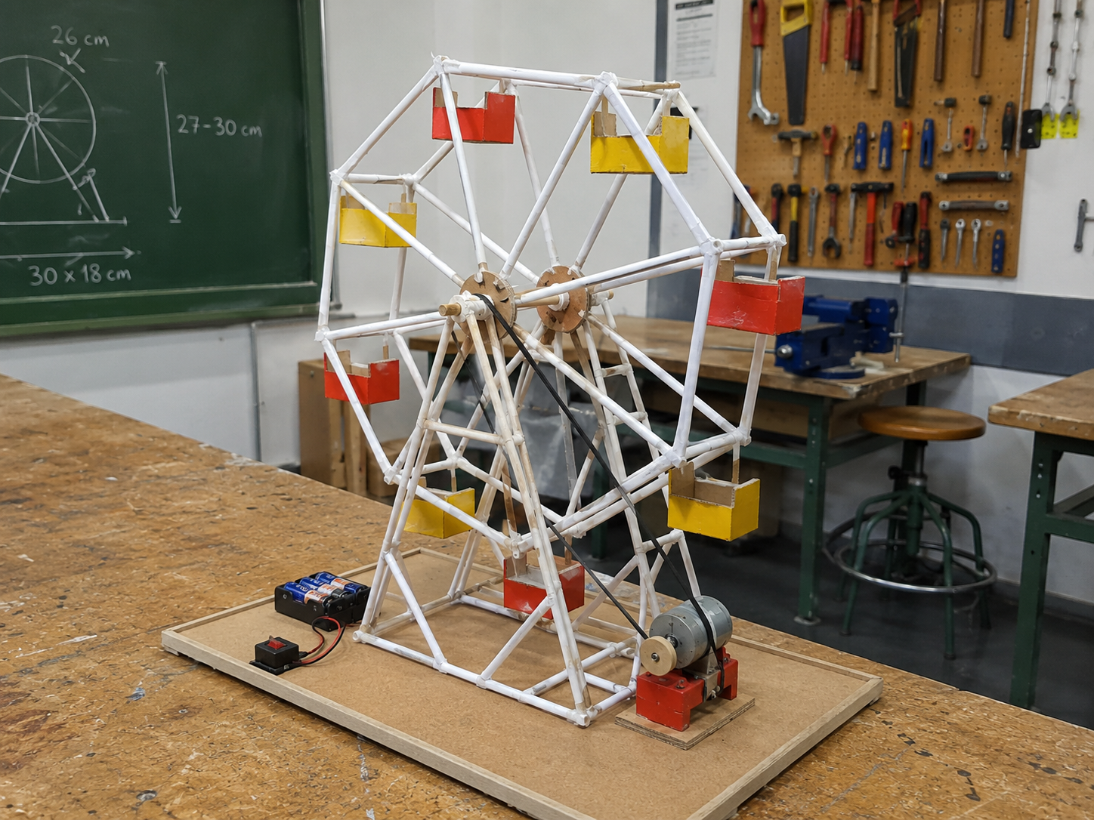
DATOS DEL GRUPO
Grupo nº
Curso y grupo
Integrantes | 1.  2.  3.  4.
Fecha de entrega

¿Qué vais a construir?
Vais a diseñar y construir, en grupo, una NORIA MOTORIZADA con estructura de barras de papel. La noria tendrá 6 cabinas que cuelgan libremente, una rueda triangulada que gira sobre dos torres y un motor pequeño que la mueve.
El proyecto integra los principales contenidos que hemos visto este curso:
BLOQUE | LO QUE VAIS A APRENDER
Estructuras | Diseñar y montar estructuras trianguladas estables.
Mecanismos | Construir una transmisión por poleas y correa. Calcular la relación de reducción.
Electricidad | Montar un circuito con pila, interruptor, conmutador y reostato.
Dibujo técnico | Leer e interpretar planos acotados. Hacer vuestros propios bocetos.
Trabajo en grupo | Repartir tareas, comunicaros y resolver problemas juntos.

Recordad: el poster con el orden de fabricación, las medidas y los esquemas estará proyectado en clase. Este cuadernillo es donde VOSOTROS escribís lo que vuestro grupo va aprendiendo y haciendo.

1. Bocetos iniciales
Antes de empezar a construir, cada miembro del grupo debe hacer SU PROPIO BOCETO de cómo imagina la noria. Después, en grupo, comparáis los cuatro bocetos y elegís el diseño definitivo.

Boceto individual de cada integrante

INTEGRANTE 1 | INTEGRANTE 2
INTEGRANTE 3 | INTEGRANTE 4

2. Plano acotado del grupo
Una vez consensuado el diseño, dibujad aquí con regla el ALZADO FRONTAL acotado de vuestra noria. Indicad: diámetro de la rueda, altura del eje, ancho de la base, posición del motor. Trabajad en escala 1:2 (la mitad del tamaño real).

3. Cálculo de la relación de transmisión
La rueda gira mucho más despacio que el motor gracias a la diferencia entre las dos poleas. Calculadlo:

Datos de vuestra noria
Magnitud | Vuestro valor
Diámetro de la polea del motor (Dmotor)
Diámetro de la polea de la noria (Dnoria)
Velocidad del motor (rpm aprox.) | ~ 150 rpm (motorreductor)

Fórmula
Relación de transmisión: i = Dnoria / Dmotor
Velocidad de la rueda: rpm rueda = rpm motor / i

Vuestro cálculo (pasos)
Escribid aquí vuestros cálculos y resultados.

4. Esquema eléctrico
Dibujad el esquema eléctrico de vuestra noria CON SÍMBOLOS NORMALIZADOS. Debe incluir: pila de petaca, interruptor (o conmutador inversor), reostato (si lo montáis), motor y todos los cables. Etiquetad el cable rojo (+) y el cable negro (−).

Componentes que habéis usado
Componente | ¿Lo habéis usado? (sí/no) | Función en vuestra noria
Pila de petaca 4,5 V
Interruptor
Conmutador inversor
Reostato (potenciómetro)
Motorreductor

5. Cuestionario
Responded en grupo, con vuestras propias palabras. No copiéis del poster: usadlo solo si os atascáis.
1. ¿Qué es la triangulación y por qué se usa en las torres y en la rueda?

2. ¿Por qué necesitamos una reducción de velocidad entre el motor y la rueda? ¿Qué pasaría sin ella?

3. ¿Qué función cumple la PAJITA que pusisteis dentro de cada torre?

4. ¿Qué hace el CONMUTADOR INVERSOR y qué hace el REOSTATO? ¿En qué se diferencian?

5. Si invertimos los cables del motor (rojo por negro y viceversa) ¿qué ocurre? Explicad por qué.

6. ¿Cuál fue la mayor dificultad que encontró vuestro grupo? ¿Cómo la resolvisteis?

6. Memoria del proceso
Reflexionad sobre cómo ha ido el proyecto:

Dificultad principal que encontrasteis

Cómo la resolvisteis

Si tuvierais que volver a hacerlo, qué cambiaríais

7. Autoevaluación y coevaluación
Cada miembro del grupo se autoevalúa y evalúa a los demás. Sed honestos: esto NO baja la nota individual automáticamente, pero ayuda al profesor a entender cómo ha funcionado el grupo.

Mi autoevaluación
Aspecto | Del 1 al 5 | ¿Por qué esa nota?
He asistido a todas las sesiones puntual
He participado activamente en el grupo
He aportado ideas en el diseño
He construido bien las partes que me tocaron
He ayudado a mis compañeros cuando ha hecho falta

Coevaluación de mis compañeros (sobre 5)
Compañero/a | Implicación | Aportación técnica | Trabajo en equipo

8. Rúbrica de evaluación (la rellena el profesor)
Esta rúbrica orientativa indica cómo se evalúa el proyecto. Cada apartado va del 1 al 10.
Apartado | Peso | Nota (1-10) | Observaciones
Funcionamiento de la noria | 35 %
Estructura y estabilidad | 20 %
Transmisión y mecanismos | 15 %
Circuito eléctrico (básico + ampliación) | 15 %
Acabado y presentación | 5 %
Cuadernillo del alumno | 10 %
Trabajo en grupo | +/- 1

NOTA FINAL DEL GRUPO:

Firma del profesor:

